Методический анализ результатов ВПР по учебному предмету
РУССКИЙ ЯЗЫК
наименование учебного предмета
по программе 6 класса

Количество участников ВПР по учебному предмету (за последние 3 года)

Таблица 1
Участники ВПР | 2019  чел. | 2020  чел. | 2021  чел.
Обучающиеся текущего года |  |  | 744

Основные результаты ВПР по предмету.

Таблица 2
 | Пермский край |  | Лысьва
 | чел. | % | чел. | %
Получили  «2» | 7525 | 28,13 | 181 | 39,61
Получили  «3» | 10179 | 38,05 | 162 | 35,45
Получили  «4» | 7255 | 27,12 | 95 | 20,79
Получили  «5» | 1793 | 6,7 | 19 | 4,16

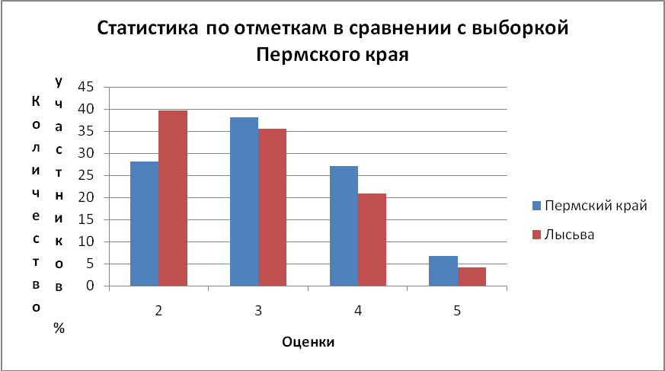

Гистограмма распределения первичных баллов по предмету в 2021 г.
(количество участников, получивших тот или иной первичный балл)
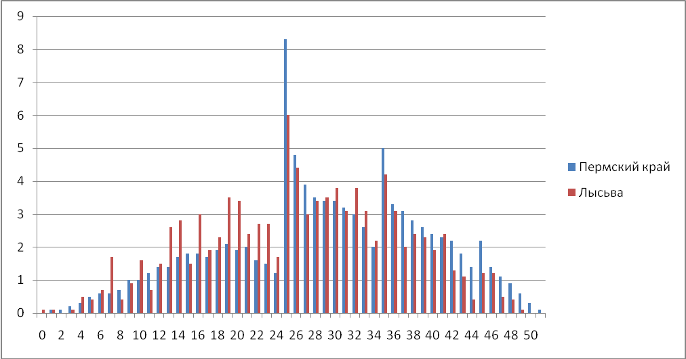

Рекомендации по переводу первичных баллов в отметки по пятибалльной шкале
Таблица 3
Отметка по пятибалльной шкале | «2» | «3» | «4» | «5»
Первичные баллы | 0–24 | 25–34 | 35–44 | 45–51

Отклонения гистограммы распределения первичных баллов от нормального распределения на границах отметок «2» и «3» (25 – 26 баллов) могут являться признаками необъективности полученных результатов. В Лысьвенском районе данные отклонения («пики») значительно ниже в сравнении с выборкой Пермского края. Таким образом, результаты ВПР по русскому языку в Лысьвенском районе в данной параллели обучающихся можно считать более объективными, чем средние показатели по Пермскому краю. Однако, как показывает статистика по отметкам количество "2" больше по сравнению с результатами в Пермском крае, а остальных отметок меньше.

Сравнение полученных отметок с отметками по журналу
Таблица 4
Группы участников | Кол-во участников | %
Понизили (Отметка < Отметка по журналу) % | 261 | 57,11
Подтвердили (Отметка = Отметке по журналу) % | 175 | 38,29
Повысили (Отметка > Отметка по журналу) % | 21 | 4,6
Всего | 457 | 100

Диаграмма сравнения полученных отметок с отметками по журналу
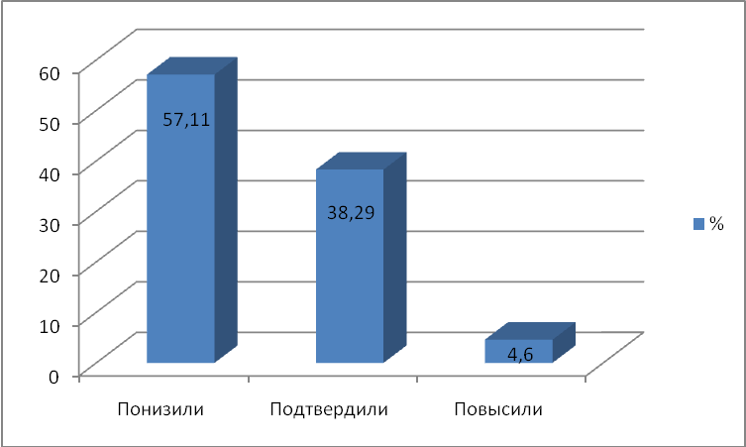
Основные учебно-методические комплекты по предмету из федерального перечня Минпросвещения России, которые использовались в ОО в 2020-2021 учебном году.
Таблица 5
№ п/п | Название УМК из федерального перечня | Примерный процент ОО, в которых использовался  данный УМК
1 | Баранов М.Т.,Ладыженская Т.А.,Тростенцова Л.А. и др. Русский  язык (в 2 частях) 6 класс. АО "Издательство "Просвещение" | 61,47
2 | Разумовская М.М.,Львова С.И.,Капинос В.И. и др. Русский язык 6  класс. ООО "ДРОФА" | 35,19
3 | Бабайцева В.В.,Чеснокова Л.Д. Русский язык: Теория 5 - 9 класс.  ООО "ДРОФА" | 8,02
4 | Рыбченкова Л.М.,Александрова О.М.,Загоровская О.В. и др. Русский язык (в 2 частях) 6 класс. АО "Издательство  "Просвещение" | 3,79
5 | Быстрова Е.А.,Кибирева Л.В. и др./Под ред. Быстровой Е.А.  Русский язык (в 2 частях) 6 класс. ООО "Русское слово-учебник" | 3,56
6 | Бабайцева В.В. Русский язык: Теория: (углубленное изучение) 5 - 9  класс. ООО "ДРОФА" | 1,34
7 | Львова С.И., Львов В.В. Русский язык 6 класс. Мнемозина | 1,34
8 | Бунеев Р.Н., Бунеева Е.В., Комиссарова Л.Ю. и др. Русский язык 6  класс. Баласс | 0,67
9 | Лидман-Орлова Г.К.,Пименова С.Н.,Еремеева А.П. и др.;под ред. Лидман-Орловой Г.К. Русский язык. Практика 6 класс. ООО  "ДРОФА" | 0,67
10 | Бабайцева В.В., Лидман-ОрловаГ.К., Никитина Е.И. Русский язык  6 класс. ООО "ДРОФА" | 0,45
11 | Бунеев Р.Н., Бунеева Е.В., Комиссарова Л.Ю. и др./Под ред.  Леонтьева А.А. Русский язык 6 класс. Баласс | 0,22
12 | Быстрова Е.А., Александрова О.М., Сапронова Т.Ф. и др. Русский  язык 6 класс. ООО "ДРОФА" | 0,22
14 | Никитина Е.И. Русский язык: Русская речь 6 класс. ООО "ДРОФА" | 0,22

ВЫВОДЫ о характере результатов ВПР по предмету в 2021 году

Представленная в данном разделе информация позволяет сделать следующие выводы.

Результаты ВПР в 6 классе в 2021 году удовлетворительные. Самый тревожный из результатов – это количество учеников, получивших оценку «2», таковых оказалось около 40%. Таким образом, можно сказать, что в среднем программа шестого класса по русскому языку усвоена учениками на 60%. Всего 19 человек в Лысьвенском районе получили оценку 5 (4,16%).

Как видно, четвертные оценки по журналу значительно выше, чем оценки за ВПР. Только 38% учеников подтвердили свою оценку по русскому языку. У 57% учеников 6 класса в журнале по русскому языку стоит оценка выше, чем та, которую они получили за ВПР. Из 457 шестиклассников только 21 ученик (4,6%) получили оценку выше, чем в журнале.

Таким образом, достаточно большое количество учеников получают оценки за ВПР ниже, чем оценки по журналу, но это вполне объяснимо, поскольку итоговые оценки складываются из оценок за разные формы работы, с которыми ученики справляются.

Анализ результатов выполнения отдельных заданий или групп заданий по предмету

Краткая характеристика КИМ по предмету
Работа, предложенная шестиклассникам, соответствовала демоверсии. Работа содержала 14 заданий, в том числе 5 заданий – по приведённому тексту для чтения. Задания 1-3, 7-12,14 предполагают написание развёрнутого ответа, задания 4-6,13 – краткого ответа в виде слова или сочетания слов.
Все задания имеют базовый уровень сложности, их содержание отражает программу по русскому языку для 6 класса, при этом не имеет значения, по какому УМК занимались обучающиеся.
На выполнение работы даётся 90 минут, выполнение каждого из заданий требует разного времени (примерное время – от 3 до 20 минут), что определяется не уровнем сложности, а характером самого задания.
Задания оцениваются по специально разработанным критериям. За отдельное задание можно максимально получить от 2 до 12 баллов, что также определяется не уровнем сложности, т.к. все задания базового уровня, а особенностями каждого задания. Максимальный балл за всю работу – 51.
Содержательно задания направлены на проверку уровня сформированности предметных языковых и метапредметных умений.

Статистический анализ выполнения заданий проверочной работы в 2021 году Выполнение заданий.
Таблица 6

Обознач. задания в работе | Проверяемые элементы содержания / умения | Уровень сложности задания | Средний процент выполнения | Процент  выполнения по району в группах, получивших отметку
 |  |  |  | «2» | «3» | «4» | «5»
1К1 | Соблюдение  орфографических норм | Базовый | 38,54 | 17,54 | 41,98 | 62,63 | 89,47
1К2 | Соблюдение  пунктуационных норм | Базовый | 45,88 | 23,57 | 52,26 | 70,18 | 94,74
1К3 | Правильность списывания  текста | Базовый | 93,08 | 92,27 | 96,91 | 98,95 | 100
2К1 | Морфемный разбор | Базовый | 85,62 | 68,88 | 91,15 | 97,89 | 100
2К2 | Словообразовательный  разбор | Базовый | 58,11 | 24,13 | 61,73 | 88,77 | 98,25
2К3 | Морфологический разбор | Базовый | 27,73 | 10,13 | 30,86 | 52,28 | 80,7
2К4 | Синтаксический разбор | Базовый | 43,55 | 15,1 | 50 | 81,75 | 92,98
3.1 | Умение распознавать заданное слово в ряду других на основе сопоставления звукового и  буквенного состава | Базовый | 68,68 | 48,07 | 75,93 | 85,26 | 100
3.2 | Способность осознавать и объяснять причину  несовпадения звуков и букв в слове. | Базовый | 58,2 | 28,73 | 59,88 | 77,89 | 100
4 | Соблюдение орфоэпических  норм | Базовый | 56,92 | 45,3 | 62,04 | 74,74 | 76,32
5 | Умение определять части в  предложении | Базовый | 60,08 | 42,91 | 65,84 | 81,4 | 96,49
6 | Знание морфологических норм. Умение находить и исправлять  морфологические ошибки | Базовый | 46,24 | 25,97 | 49,38 | 65,79 | 81,58
7.1 | Распознавание предложений  с тире | Базовый | 74,6 | 50,83 | 77,78 | 90,53 | 100
7.2 | Обоснование выбора  предложения с тире. | Базовый | 32,53 | 1,1 | 25,93 | 57,89 | 100
8.1 | Умение распознавать предложения с обращением, однородными членами,  двумя грамматическими основами | Базовый | 51,68 | 21,82 | 58,95 | 82,63 | 94,74
8.2 | Умение обосновывать постановку знаков препинания в предложении обращением, однородными членами, двумя  грамматическими основами | Базовый | 44,49 | 10,5 | 48,15 | 85,26 | 100
9 | Умение верно определять и формулировать основную  мысль текста | Базовый | 36,02 | 24,03 | 38,27 | 60,53 | 78,95
10 | Умение осуществлять информационную переработку прочитанного текста, передавать его содержание в виде плана в  письменной форме | Базовый | 57,57 | 45,3 | 63,79 | 72,98 | 77,19
11 | Способность понимать целостный смысл текста, находить в тексте требуемую информацию с целью подтверждения выдвинутых  тезисов | Базовый | 56,79 | 43,09 | 71,91 | 82,63 | 94,74
12.1 | Распознавать и адекватно формулировать лексическое значение многозначного  слова с опорой на контекст | Базовый | 49,46 | 37,57 | 64,2 | 82,11 | 84,21
12.2 | Умение использовать многозначное слово в другом значении в самостоятельно составленном и оформленном на письме  речевом высказывании | Базовый | 36,76 | 12,71 | 40,74 | 58,95 | 81,58
13.1 | Умение распознавать  стилистическую принадлежность слова | Базовый | 33,47 | 11,6 | 35,8 | 53,68 | 78,95
13.2 | Умение подбирать к слову  близкие по значению слова (синонимы) | Базовый | 51,08 | 38,12 | 53,7 | 72,63 | 84,21
14.1 | Умение распознавать значение фразеологической  единицы | Базовый | 56,52 | 36,46 | 65,12 | 77,89 | 89,47
14.2 | Умение на основе значения фразеологизма и собственного жизненного опыта обучающихся определять конкретную жизненную ситуацию для  адекватной интерпретации фразеологизма. | Базовый | 40,66 | 19,61 | 50 | 73,68 | 94,74

Диаграмма выполнения заданий группами участников
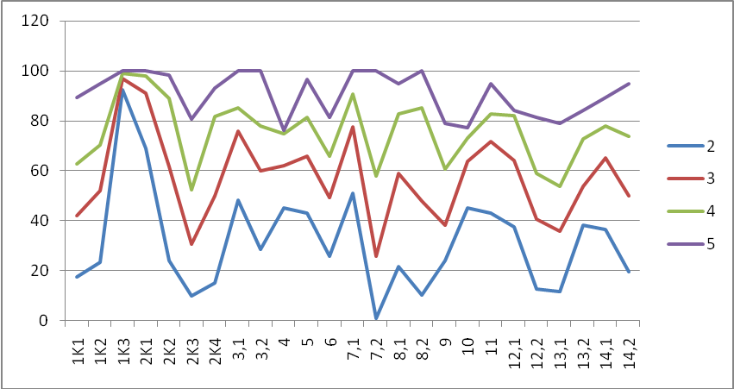

Диаграмма и таблица показывают выполнение разных заданий (оценку по критериям) группами участников, получивших разные итоговые оценки. Мы видим, что в целом диаграммы вполне сопоставимы, т.е. «пики» и «провалы» у разных групп мы наблюдаем на одних и тех же заданиях (критериях).
Так, самые высокие оценки у всех групп по критерию 1К3, причём с ним справились более 90% учеников даже группы «2». Самые низкие оценки в группах мы видим по разным критериям, но общая тенденция «взлётов» и «падений» вполне сопоставима. Так в группе «5» самый низкий результат выполнения задания 4 (76,32%) – соблюдение орфоэпических норм, в группе «4» самый низкий результат выполнения задания 2К3 (52,28%) – морфологический разбор слова, в группе «3» и «2» самый низкий результат по критерию 7.2 – обоснование выбора предложения с тире - 25,93% и 1,1% соответственно. Также мы видим, что у учеников группы «5» «пики» и «провалы» менее острые – они выполнили работу более ровно, тогда как ученики группы «2» демонстрируют очень неровное выполнение заданий, поэтому на диаграмме высокие «пики» (до 92% по заданию 1К3) и глубокие «провалы» (1,1% по заданию 7.2).

Содержательный анализ выполнения заданий КИМ ВПР
В представленной ниже таблице отражена степень достижения планируемых результатов учениками 6 класса Лысьвенского района в сравнении с общей выборкой по Пермскому краю
Таблица 7

Блоки ПООП обучающийся научится / получит возможность  научиться или проверяемые требования (умения) в соответствии с ФГОС (ФК ГОС) | Макс балл | Пермский край | Лысьва
 |  | 27623 уч. | 744 уч.
1K1. Списывать текст с пропусками орфограмм и пунктограмм, соблюдать в практике письма изученные орфографические и пунктуационные нормы/ совершенствовать орфографические и пунктуационные умения и навыки на основе знаний о нормах русского литературного языка; соблюдать культуру чтения, говорения,  аудирования и письма | 4 | 50,75 | 38,54
1K2. Списывать текст с пропусками орфограмм и пунктограмм, соблюдать в практике письма изученные орфографические и пунктуационные нормы/ совершенствовать орфографические и пунктуационные умения и навыки на основе знаний о нормах русского литературного языка; соблюдать культуру чтения, говорения,  аудирования и письма | 3 | 52,27 | 45,88
1K3. Списывать текст с пропусками орфограмм и пунктограмм,  соблюдать в практике письма изученные орфографические и пунктуационные нормы/ совершенствовать орфографические и  пунктуационные умения и навыки на основе знаний о нормах русского литературного языка; соблюдать культуру чтения, говорения,  аудирования и письма | 2 | 93,39 | 93,08
2K1. Проводить морфемный и словообразовательный анализы слов; проводить морфологический анализ слова; проводить синтаксический анализ предложения. Распознавать уровни и единицы языка в  предъявленном тексте и видеть взаимосвязь между ними | 3 | 82,87 | 85,62
2K2. Проводить морфемный и словообразовательный анализы слов; проводить морфологический анализ слова; проводить синтаксический анализ предложения. Распознавать уровни и единицы языка в  предъявленном тексте и видеть взаимосвязь между ними | 3 | 56,58 | 58,11
2K3. Проводить морфемный и словообразовательный анализы слов; проводить морфологический анализ слова; проводить синтаксический анализ предложения. Распознавать уровни и единицы языка в  предъявленном тексте и видеть взаимосвязь между ними | 3 | 34,96 | 27,73
2K4. Проводить морфемный и словообразовательный анализы слов; проводить морфологический анализ слова; проводить синтаксический анализ предложения. Распознавать уровни и единицы языка в  предъявленном тексте и видеть взаимосвязь между ними | 3 | 48,91 | 43,55
3.1. Распознавать заданное слово в ряду других на основе сопоставления звукового и буквенного состава, осознавать и объяснять причину несовпадения звуков и букв в слове. Распознавать уровни и единицы  языка в предъявленном тексте и видеть взаимосвязь между ними | 1 | 71,59 | 68,68
3.2. Распознавать заданное слово в ряду других на основе сопоставления звукового и буквенного состава, осознавать и объяснять причину несовпадения звуков и букв в слове. Распознавать уровни и единицы  языка в предъявленном тексте и видеть взаимосвязь между ними | 1 | 59,09 | 58,2
4. Проводить орфоэпический анализ слова; определять место ударного слога.  Соблюдать в речевой практике основные орфоэпические, лексические, грамматические, стилистические, орфографические и пунктуационные нормы русского литературного языка;  оценивать собственную и чужую речь с позиции соответствия языковым нормам / осуществлять речевой самоконтроль | 2 | 62,02 | 56,92
5. Опознавать самостоятельные части речи и их формы, служебные части речи. Распознавать уровни и единицы языка в предъявленном  тексте и видеть взаимосвязь между ними | 3 | 60,69 | 60,08
6. Распознавать случаи нарушения грамматических норм русского  литературного языка в формах слов различных частей речи и исправлять эти нарушения / осуществлять речевой самоконтроль | 2 | 48,48 | 46,24
7.1. Анализировать различные виды предложений с точки зрения их структурно-смысловой организации и функциональных особенностей, распознавать предложения с подлежащим и сказуемым, выраженными существительными в именительном падеже;--><--опираться на грамматический анализ при объяснении выбора тире и места его постановки в предложении. Соблюдать в речевой практике основные орфографические и пунктуационные нормы русского литературного  языка / совершенствовать орфографические и пунктуационные умения | 1 | 78,36 | 74,6
7.2. Анализировать различные виды предложений с точки зрения их структурно-смысловой организации и функциональных особенностей, распознавать предложения с подлежащим и сказуемым, выраженными существительными в именительном падеже;--><--опираться на грамматический анализ при объяснении выбора тире и места его постановки в предложении. Соблюдать в речевой практике основные орфографические и пунктуационные нормы русского литературного  языка / совершенствовать орфографические и пунктуационные умения | 1 | 37,59 | 32,53
8.1. Анализировать различные виды предложений с точки зрения их  структурно-смысловой организации и функциональных особенностей, распознавать предложения с обращением, однородными членами, двумя  грамматическими основами;  опираться на грамматический анализ при объяснении расстановки знаков препинания в предложении. Соблюдать в речевой практике основные орфографические и пунктуационные нормы русского литературного языка / совершенствовать орфографические и  пунктуационные умения и навыки | 2 | 55,21 | 51,68
8.2. Анализировать различные виды предложений с точки зрения их структурно-смысловой организации и функциональных особенностей, распознавать предложения с обращением, однородными членами, двумя грамматическими основами;  опираться на грамматический анализ при объяснении расстановки знаков препинания в предложении. Соблюдать в речевой практике основные орфографические и пунктуационные нормы русского литературного языка / совершенствовать орфографические и  пунктуационные умения и навыки | 1 | 49,48 | 44,49
9. Владеть навыками изучающего чтения и информационной переработки прочитанного материала;  адекватно понимать тексты различных функционально-смысловых типов речи и функциональных разновидностей языка; анализировать текст с точки зрения его основной мысли, адекватно формулировать основную мысль текста в письменной форме Использовать при работе с текстом разные виды чтения (поисковое,  просмотровое, ознакомительное, изучающее, реферативное)/соблюдать культуру чтения, говорения, аудирования и письма | 2 | 48,41 | 36,02
10. Осуществлять информационную переработку прочитанного текста, передавать его содержание в виде плана в письменной форме. Использовать при работе с текстом разные виды чтения (поисковое, просмотровое, ознакомительное, изучающее, реферативное). Владеть умениями информационно перерабатывать прочитанные и прослушанные тексты и представлять их в виде тезисов, конспектов, аннотаций, рефератов;  соблюдать культуру чтения, говорения, аудирования и письма | 3 | 63,66 | 57,57
11. Понимать целостный смысл текста, находить в тексте требуемую информацию с целью подтверждения выдвинутых тезисов, на основе которых необходимо построить речевое высказывание в письменной форме.  Использовать при работе с текстом разные виды чтения (поисковое, просмотровое, ознакомительное, изучающее, реферативное). Проводить самостоятельный поиск текстовой и нетекстовой информации, отбирать и анализировать полученную информацию; соблюдать культуру чтения,  говорения, аудирования и письма | 2 | 62,92 | 56,79
12.1. Распознавать и адекватно формулировать лексическое значение многозначного слова с опорой на контекст; использовать многозначное слово в другом значении в самостоятельно составленном и оформленном на письме речевом высказывании. Распознавать уровни и  единицы языка в предъявленном тексте и видеть взаимосвязь между ними; создавать устные и письменные высказывания | 1 | 60,35 | 49,46
12.2. Распознавать и адекватно формулировать лексическое значение многозначного слова с опорой на контекст; использовать многозначное слово в другом значении в самостоятельно составленном и оформленном на письме речевом высказывании. Распознавать уровни и единицы языка в предъявленном тексте и видеть взаимосвязь между ними; создавать устные и письменные высказывания. Соблюдать культуру чтения, говорения, аудирования и письма; осуществлять  речевой самоконтроль | 2 | 45,58 | 36,76
13.1. Распознавать стилистическую принадлежность слова и подбирать к слову близкие по значению слова (синонимы).  Распознавать уровни и единицы языка в предъявленном тексте и видеть  взаимосвязь между ними; использовать синонимические ресурсы  русского языка для более точного выражения мысли и усиления выразительности речи; соблюдать культуру чтения, говорения,  аудирования и письма; осуществлять речевой самоконтроль | 1 | 36,93 | 33,47
13.2. Распознавать стилистическую принадлежность слова и подбирать к слову близкие по значению слова (синонимы).  Распознавать уровни и единицы языка в предъявленном тексте и видеть взаимосвязь между ними; использовать синонимические ресурсы русского языка для более точного выражения мысли и усиления выразительности речи; соблюдать культуру чтения, говорения,  аудирования и письма; осуществлять речевой самоконтроль | 1 | 53,97 | 51,08
14.1. Распознавать значение фразеологической единицы; на основе значения фразеологизма и собственного жизненного опыта обучающихся определять конкретную жизненную ситуацию для адекватной интерпретации фразеологизма; умение строить монологическое контекстное высказывание в письменной форме. Распознавать уровни и единицы языка в предъявленном тексте и видеть взаимосвязь между ними; использовать языковые средства адекватно  цели общения и речевой ситуации; | 2 | 54,58 | 56,52
14.2. Распознавать значение фразеологической единицы; на основе значения фразеологизма и собственного жизненного опыта обучающихся определять конкретную жизненную ситуацию для адекватной интерпретации фразеологизма; умение строить монологическое контекстное высказывание в письменной форме. Распознавать уровни и единицы языка в предъявленном тексте и видеть  взаимосвязь между ними; использовать языковые средства адекватно цели общения и речевой ситуации | 2 | 44,73 | 40,66

Данные, приведённые в таблице 7 наглядно показывают, что ученики шестых классов Лысьвенского района практически со всеми заданиями справились хуже, чем в среднем по Пермскому краю, т.е. получили оценку по критериям ниже, чем их сверстники в Пермском крае.
Из 25 критериев, по которым оценивались 14 заданий работы по русскому языку, только по трём критериям результат выше, чем средний по всей выборке. Это критерий 2К1 (проводить морфемный анализ слова), 2К2 (проводить словообразовательный анализ слова), 14.1 (распознавать значение фразеологической единицы).
По всем остальным критериям результаты ниже всей выборки: по 19 критериям – на 0,.3-9%, а по 3 критериям – на 10-12%.
Тенденции выполнения отдельных заданий и оценки заданий по критериям в Пермском крае и Лысьвенском районе примерно одинаковые: мы видим, что самый низкий результат и в Лысьвенском районе, и в среднем по Пермскому краю по критерию 2К3, а самый высокий по критерию 1К3.

Перейдём к содержательному анализу выполнения заданий.
Задание 1 прежде всего проверяет овладение основными нормами русского языка, в частности, орфографическими и пунктуационными. По форме оно представляет собой переписывание текста с пропущенными буквами и знаками препинания, т.е. классическое упражнение из любого учебника по любой программе. Успешное выполнение задания предусматривает сформированный у обучающихся навык чтения как одного из видов речевой деятельности.
Если посмотреть на оценки по всем трём критериям оценивания этого задания, то нужно отметить, что не все шестиклассники справились с этим достаточно привычным видом работы. По критериям 1К1 (соблюдение орфографических норм) и 1К2 (соблюдение пунктуационных норм) оценка примерно одинаковая, и она составляет около 40-45%. Задание по орфографии в работе только одно, результат его выполнения нужно принять как показатель уровня сформированности орфографических навыков шестиклассников (38,54%).
Заданий, которые проверяют сформированность пунктуационных норм у 6-классников, несколько, это задания 1К2, 7 и 8. Представим результаты выполнения «пунктуационных» заданий в таблице:

Группы учеников | Процент выполнения по критериям
Группы учеников | 1К2 | 7.1 | 7.2 | 8.1 | 8.2
В среднем  по Лысьвенскому району | 45,88 | 74,6 | 32,53 | 51,68 | 44,49
«2» | 23,57 | 50,83 | 1,1 | 21,82 | 10,5
«3» | 52,26 | 77,78 | 25,93 | 58,95 | 48,15
«4» | 70,18 | 90,53 | 57,89 | 82,63 | 85,26
«5» | 94,74 | 100 | 100 | 94,74 | 100
Результаты очень неровные. Мы видим, что ученики всех групп хорошо справились с заданием 7.1., т. е. опознали предложение с подлежащим и сказуемым, выраженными существительным в именительном падеже. Даже ученики группы «2» преодолели 50- процентный рубеж, а ученики группы «5» справились с этим заданием все (100%). Средний процент выполнения этого задания – 74,6%, и это один из трёх самых высоких результатов среди всех заданий ВПР. Однако оценка этого же задания по второму критерию – обоснование выбора предложения – одна из самых низких во всей работе и составляет 32,53%. На наш взгляд, это говорит о том, что ученики ставят тире в предложениях скорее интуитивно, не понимая при этом структуры предложения, особенности выражения подлежащего и сказуемого.
Более ровные результаты при выполнении задания 8, которое предполагало умение опознавать предложения с обращением, однородными членами, сложное предложение. В группах «3», «4» и «5» результаты по двум критериям задания 8 более сопоставимы: большинство из тех, кто верно опознал предложение, смогли объяснить постановку в нём запятых. Только в группе «2» эта разница значительная.
По критерию 1К3 – самые высокие оценки среди всех заданий по всем критериям. В группе «5» с ним справились 100% учеников, в группе «4» - 98,95%, в группе «3» - 96,91%, в группе «2» - 92,27%. По этому критерию оценивается правильность списывания текста, т.е. одно из самых простых умений. Орфографические и пунктуационные навыки при этом не учитываются.
Орфографические навыки, как уже говорилось ранее, оценивались по критерию 1К1. По этому критерию шестиклассникам не удалось преодолеть рубеж в 50%, средний процент выполнения – 38,54%. Разница в выполнении этого задания между группами существенная. Так, в группе «5» с орфографическим заданием справились 89,47%, в группе «4» - 62,63%, в группе «3» - 41,98%, в группе «2» - 17,54% обучающихся.
Задание №2 предполагает выполнение различных видов разбора и, следовательно, выявляет способность шестиклассников выполнять морфемный, словообразовательный, морфологический и синтаксический анализ языковых единиц. Языковой разбор – одна из основных и давно разработанных в методике русского языка форм работы, разные виды языкового анализа знакомы ученикам с начальной школы, активно используются в шестом классе на уроках русского языка. Посмотрим, как справились с различными видами разбора обучающиеся из разных групп.

Группы по результату | Морфемный разбор | Словообразовате льный разбор | Морфологический разбор | Синтаксически й разбор
В среднем по  Лысьвенскому району | 85,62 | 58,11 | 27,73 | 43,55
«2» | 68,88 | 24,13 | 10,13 | 15,1
«3» | 91,15 | 61,73 | 30,86 | 50
«4» | 97,89 | 88,77 | 52,28 | 81,75
«5» | 100 | 98,25 | 80,7 | 92,98

Морфемный анализ слова не вызвал затруднения у шестиклассников, с ним справились более 60% учеников даже группы «2». В целом справились ученики и со словообразовательным разбором (58,11%). Для всех групп самым сложным оказался морфологический разбор слова, причём в группе «2» результат критически низкий (10,13%). Морфология – основной раздел науки о языке в шестом классе, и, следовательно, это говорит как о слабом усвоении языкового материала за курс 6 класса, так и о недостаточном внимании к этому виду разбора.
Ещё одно задание по морфологии – №5 (определение частей речи в предложении). Выполняя это задание, ученик должен опознать самостоятельные и служебные части речи в данном предложении. Задание №6 проверяет умение распознавать случаи нарушения грамматических норм русского литературного языка в формах слов разных частей речи и исправлять эти нарушения. Представим результаты всех заданий по морфологии в таблице:

Группы по результату | Морфологический разбор (2К3) | Определение частей речи в предложении  (5) | Морфологические нормы (6)
В среднем по Лысьвенскому району | 27,73 | 60,08 | 46,24
«2» | 10,13 | 42,91 | 25,97
«3» | 30,86 | 65,84 | 49,38
«4» | 52,28 | 81,4 | 65,79
«5» | 80,7 | 96,49 | 81,58
Очевидно, что шестиклассникам удалось определить, к какой части речи относится конкретное слово в указанном предложении, т.е. выполнить достаточно простую и привычную работу. Средний процент выполнения задания №5 – 60%. Сопоставление результатов выполнения заданий №5 и 2К3 подтверждают гипотезу о недостаточном внимании к морфологическому разбору: часть речи ученики определить могут, но затрудняются в определении морфологических признаков слова. Уровень владения морфологическими нормами также недостаточно высок: рубеж 50% преодолеть не удалось, хотя с этим заданием справился почти каждый второй шестиклассник.
Два задания в работе посвящены фонетике. Задание №3 нацелено на проверку умения распознавать заданное слово в ряду других на основе сопоставления звукового и буквенного состава, осознавать и объяснять причину несовпадения звуков и букв в слове (критерий 3.1). Кроме того, задание предполагает проверку коммуникативных умений – способность формулировать и аргументировать собственную позицию (критерий 3.2).
Задание № 4 проверяет знание орфоэпических норм, вместе с тем оно способствует проверке умения владеть устной речью, т.е. тоже направлено на оценку коммуникативного универсального учебного действия.

Группы по  результату | 3.1 | 3.2 | 4
В среднем по  Лысьвенскому району | 68,68 | 58,2 | 56,92
«2» | 48,07 | 28,73 | 45,3
«3» | 75,93 | 59,88 | 62,04
«4» | 85,26 | 77,89 | 74,74
«5» | 100 | 100 | 76,32

Данные, представленные в таблице, показывают, что с заданиями по фонетике шестиклассники справились: по всем критериям результат значительно выше 50% даже у группы «3» и по среднему показателю. Следует обратить внимание на тот факт, что при выполнении задания по фонетике ученикам удаётся обосновать свой ответ, тогда как при выполнении заданий по пунктуации – нет.
Задания №9 – 13 выполняются на основе прочитанного текста. Задания 9, 10 и 11 связаны с пониманием смысла текста, проверяют способность понимать и обрабатывать информацию. Ученики 6 класса хорошо справились с этим заданием. Процент выполнения не достиг 50% только при определении основной мысли текста (№9). А вот с составлением плана и ответом на вопрос по содержанию текста шестиклассники в основном справились (средний результат выше 50%). Результаты выполнения этих трёх заданий представлены в таблице:

Группы по результату | №9. Основная мысль текста | №10. Составление плана | №11. Ответ на вопрос по содержанию
В среднем по Лысьвенскому району | 36,02 | 57,57 | 56,79
«2» | 24,03 | 45,3 | 43,09
«3» | 38,27 | 63,79 | 71,91
«4» | 60,53 | 72,98 | 82,63
«5» | 78,95 | 77,19 | 94,74

Три последних задания связаны с лексикологией.
Задание 12 выявляет способность обучающихся распознавать лексическое значение многозначного слова с опорой на контекст (12.1), а также определять другое значение этого слова и использовать его в другом значении в самостоятельно составленном предложении (12.2). Задание 13 проверяет умение распознавать стилистическую окраску слова (13.1) и подбирать к нему синонимы (13.2). Задание 14 предполагает определение значения фразеологической единицы (14.1), а также проверяет способность обучающихся определять конкретную жизненную ситуацию для адекватной интерпретации фразеологизма и строить монологическое высказывание в письменной форме.
Результат выполнения всех заданий по лексикологии представлен в таблице.

Группы по  результату | 12.1 | 12.2 | 13.1 | 13.2 | 14.1 | 14.2
В среднем по  Лысьвенскому району | 49,46 | 36,76 | 33,47 | 51,08 | 56,52 | 40,66
«2» | 37,57 | 12,71 | 11,6 | 38,12 | 36,46 | 19,61
«3» | 64,2 | 40,74 | 35,8 | 53,7 | 65,12 | 50
«4» | 82,11 | 58,95 | 53,68 | 72,63 | 77,89 | 73,68
«5» | 84,21 | 81,58 | 78,95 | 84,21 | 89,47 | 94,74

Данные, представленные в таблице, показывают, что у учеников сформированы учебно- предметные умения, связанные с лексикологией, есть знание о лексике русского языка, но вот задания по использованию лексических единиц ученики выполнили хуже.
Посмотрим на выполнение заданий, при помощи которых можно оценить коммуникативные умения шестиклассников. Для этого сведём их в одну таблицу.

Групп ы  по резуль тату | (3.2) | (4) | (9) | (10) | (11) | (12.2) | (13.2) | (14.2)
в среднем по Лысьвенскому району | 58,2 | 56,92 | 36,02 | 57,57 | 56,79 | 36,76 | 51,08 | 40,66
«2» | 28,73 | 45,3 | 24,03 | 45,3 | 43,09 | 12,71 | 38,12 | 19,61
«3» | 59,88 | 62,04 | 38,27 | 63,79 | 71,91 | 40,74 | 53,7 | 50
«4» | 77,89 | 74,74 | 60,53 | 72,98 | 82,63 | 58,95 | 72,63 | 73,68
«5» | 100 | 76,32 | 78,95 | 77,19 | 94,74 | 81,58 | 84,21 | 94,74

В целом результаты оценки коммуникативных умений шестиклассников не очень высоки, значит можно говорить о недостаточном уровне сформированности коммуникативных умений, так как средний процент выполнения «коммуникативных» заданий –48%. Хотя, как мы видим из таблицы, большинство учащихся групп "4" и "5" справились с данными заданиями.

Выводы об итогах анализа выполнения заданий, групп заданий:

Статистические данные и содержательный анализ выполнения отдельных заданий и работы в целом позволяют сделать следующие выводы.
- Полученные результаты ВПР по русскому языку в 6 классе указывают на пробелы в знаниях учащихся следующих разделов школьного курса русского языка: орфография, пунктуация, морфология, синтаксис, лексика, работа с текстом (см. в таблице №6). Ещё раз хочется обратить внимание на существенную разницу между средними результатами по Пермскому краю и результатами Лысьвенского района, особенно по 3 критериям из 25 (см. выше), что, вероятно, говорит о том, что у шестиклассников Лысьвенского района недостаточно сформированы логические УУД. Эти показатели могут также свидетельствовать об отсутствии у части учащихся стойких знаний по предмету, а также неумении применять эти знания в новых условиях.

Перечень элементов содержания / умений и видов деятельности, усвоение которых всеми школьниками города в целом можно считать достаточным (в соответствии с требованиями ФГОС).
  - Навык чтения (адекватное зрительное восприятие информации, содержащейся в предъявленном деформированном тексте).
  - Предметно-языковое аналитическое умение делить слова на морфемы на основе смыслового, грамматического и словообразовательного анализа слова.
  - Предметное учебно-языковое аналитическое умение анализировать словообразовательную структуру слова, выполнять словообразовательный разбор слова.
  - Умение анализировать звуко-буквенный состав слова.
  - Умение распознавать орфоэпическую норму современного русского литературного языка.
  - Умение опознавать самостоятельные и служебные части речи в указанном предложении.
  - Учебно-языковое умение распознавать предложения с подлежащим и сказуемым, выраженными именами существительными, и ставить тире между подлежащим и сказуемым
  - Умение распознавать предложения с обращением, однородными членами, двумя грамматическими основами и верно ставить в них знаки препинания.
  - Предметное учебно-языковое умение распознавать конкретное слово по его лексическому значению.
  - Умение осуществлять информационную переработку прочитанного текста, передавать его содержание в виде плана в письменной форме.
  - Умение понимать целостный смысл текста, находить в тексте требуемую информацию с целью подтверждения выдвинутых тезисов.
  - Распознавать и адекватно формулировать лексическое значение многозначного слова с опорой на контекст.

Перечень элементов содержания / умений и видов деятельности, усвоение которых всеми школьниками города в целом, школьниками с разным уровнем подготовки нельзя считать достаточным (в соответствии с требованиями ФГОС).
  - Традиционное правописное умение обучающихся правильно списывать осложнённый пропусками орфограмм текст, соблюдая при письме изученные орфографические и пунктуационные правила.
  - Предметное учебно-языковое аналитическое умение анализировать слово с точки зрения его принадлежности к той или иной части речи, умение определять морфологические признаки и синтаксическую роль данного слова в качестве части речи.
  - Предметное учебно-языковое аналитическое умение анализировать различные виды предложений с точки зрения их структурной и смысловой организации, функциональной предназначенности.
  - Умение распознавать морфологические ошибки и исправлять их.
  - Умение объяснять постановку знаков препинания.
  - Умение ориентироваться в содержании текста, понимание его целостного смысла, поиск в тексте требуемой информации – познавательные универсальные учебные действия.
  - Предметно-коммуникативные умения (см. выше)

ФИО специалиста, выполнявшего анализ  результатов ВПР по предмету | место работы, должность
Иванова Лариса Павловна | МБОУ "СОШ №7", учитель русского языка и литературы

